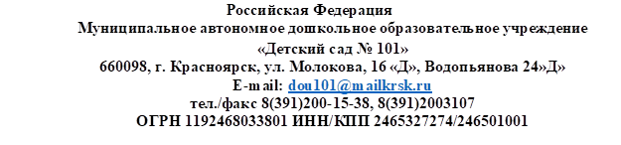

**Альбом с мнемотаблицами**

**по стихотворениям**

**Выполнил: воспитатель**

**подготовительной группы**

**«Маргаритки»**

**Кузьмина Гульнара Халиловна**

**г. Красноярск , 2024.**

**«Подарки осени»**

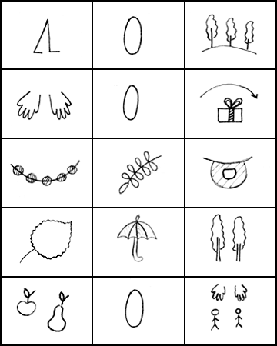

|  |  |  |
| --- | --- | --- |
| Ходит | осень | в нашем парке. |
| Дарит | осень | всем подарки. |
| Бусы красные - | рябине, | фартук розовый - |
| осине, | зонтик желтый - | тополям, |
| фрукты | осень | дарит нам. |

**«Штанишки для мишки»**

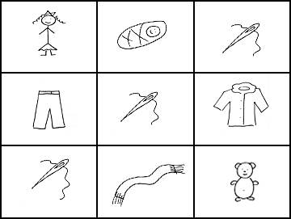

|  |  |  |
| --- | --- | --- |
| Маша | нашему малышке | сшила |
| новые штанишки. | Сшила | шубку, |
| сшила | шарф | для мишутки-малыша. |

**«Зимняя прогулка»**

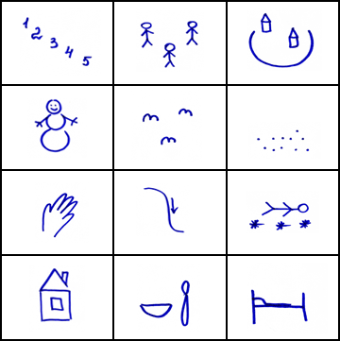

|  |  |  |
| --- | --- | --- |
| Раз, два, три,  четыре, пять. | Мы идём | во двор гулять. |
| Бабу снежную  слепили. | Птичек | крошками |
| кормили. | С горки мы потом  катались. | А потом в снегу  валялись. |
| А потом домой  пришли, | суп поели, | спать легли. |

**«Водичка, водичка»**

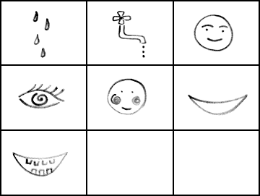

|  |  |  |
| --- | --- | --- |
| Водичка, водичка! | Умой | моё личико. |
| Чтобы глазки  блестели, | чтобы щёчки  краснели, | улыбался роток |
| и кусался зубок. |  |  |

**«Про насекомых»**

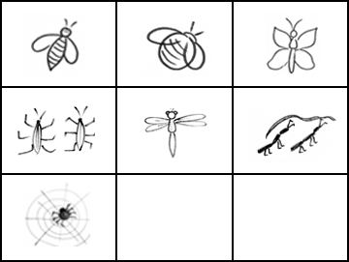

|  |  |  |
| --- | --- | --- |
| Прилетела к нам вчера полосатая пчела. | А за нею –  шмель-шмелёк | и весёлый мотылёк. |
| Два жука | и стрекоза (как фонарики глаза). | Приходили муравьи и травинку принесли. |
| А паук на всех смотрел, сети плёл и песни пел. |  |  |

**«Загадка (лук)»**

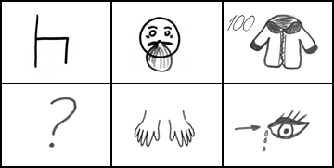

|  |  |  |
| --- | --- | --- |
| Сидит | дед. | Во сто шуб одет. |
| Кто | его раздевает, | тот слёзы проливает. |

**«Ромашки»**

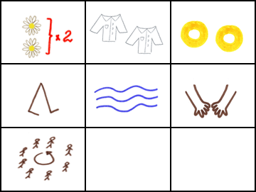

|  |  |  |
| --- | --- | --- |
| Ромашки, ромашки, | белые рубашки, | жёлтые колечки |
| побежали | к речке. | За руки взялись |
| и вот: дружно водят хоровод |  |  |

**«Прогулка по городу»**

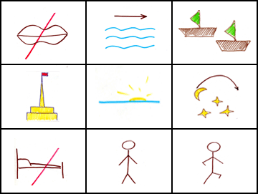

|  |  |  |
| --- | --- | --- |
| Тихо | скользят по Неве | корабли. |
| Шпиль Петропавловки | блещет вдали. | Всю бы я ночь |
| не ложился в кровать. | Был бы я взрослым - | пошёл бы гулять. |

**«Кармашки»**

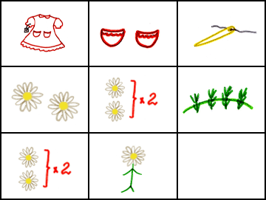

|  |  |  |
| --- | --- | --- |
| Есть на новом платье у меня кармашки. | На кармашках этих | вышиты |
| ромашки. | Ромашки, ромашки, | будто луговые. |
| Ромашки, ромашки, | словно как живые. |  |

**«Лето»**

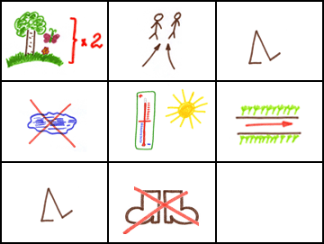

|  |  |  |
| --- | --- | --- |
| Лето, лето | к нам | пришло. |
| Стало сухо | и тепло. | По дорожке прямиком |
| ходят ножки | босиком. |  |

**«Игрушки»**

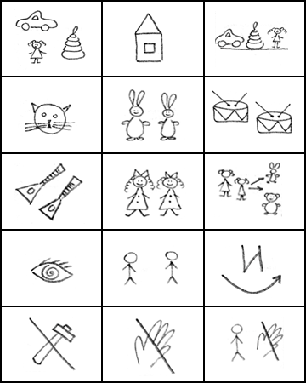

|  |  |  |
| --- | --- | --- |
| Много игрушек | в нашем саду. | Наши игрушки стоят на виду. |
| Кот в сапогах, | длинноухие зайцы, | и барабаны, |
| и балалайки. | Куклы нарядные в платьях сидят, | куклы на зайцев и мишек |
| глядят. | Мы | наши игрушки |
| не бьём, | не ломаем, | их у друзей не отнимаем. |

**«Загадка (почтовый ящик)»**

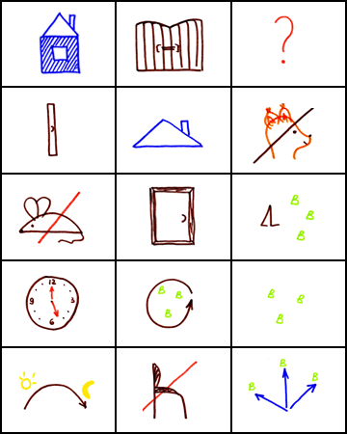

|  |  |  |
| --- | --- | --- |
| Синий домик | у ворот. | Угадай, кто в нём живёт. |
| Дверца узкая | под крышей | не для белки, |
| не для мыши. | В эту дверь | приходят вести. |
| Полчаса | проводят вместе. | Вести |
| долго | не сидят, | во все стороны летят. |

**«Космос»**

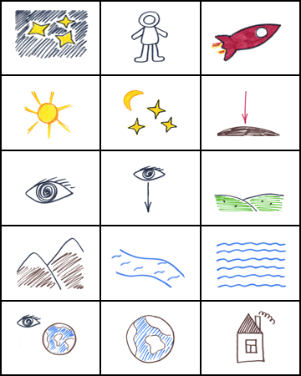

|  |  |  |
| --- | --- | --- |
| В тёмном небе звёзды светят. | Космонавт | летит в ракете. |
| День летит | и ночь летит. | И на Землю вниз |
| глядит. | Видит сверху он | поля, |
| горы, | реки | и моря. |
| Видит о весь шар земной, | шар земной - | наш дом родной. |

**«Загадка (трактор)»**

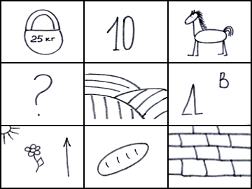

|  |  |  |
| --- | --- | --- |
| Он сильней | десяти | коней. |
| Где | по полю | пройдёт весной - |
| летом встанет | хлеб | стеной. |

**«Загадка (яблоко)»**

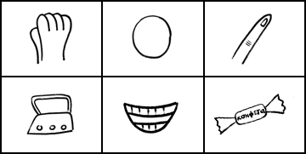

|  |  |  |
| --- | --- | --- |
| Само с кулачок, | круглый бочок. | Тронешь пальцем - |
| гладко, | а откусишь - | сладко. |

**«Повар»**

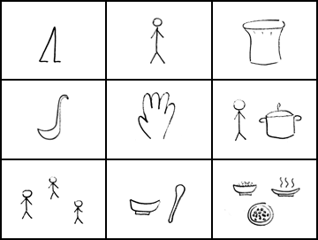

|  |  |  |
| --- | --- | --- |
| Ходит | повар | в колпаке, |
| с поварешкою | в руке. | Он готовит |
| нам | обед: | кашу, суп и винегрет. |

**«Огород»**

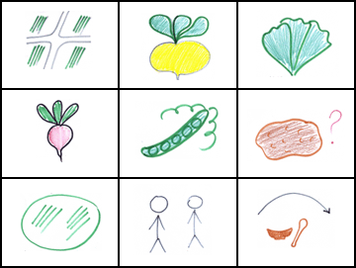

|  |  |  |
| --- | --- | --- |
| В огороде много гряд. | Тут и репа, | и салат, |
| тут и свекла, | и горох, | а картофель разве плох? |
| Наш зеленый огород | нас | прокормит круглый год. |

**«Осеннее утро»**

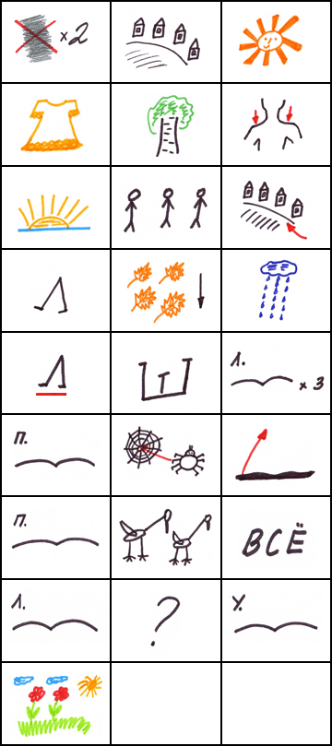

**«Осеннее утро» (текст)**

|  |  |  |
| --- | --- | --- |
| Стало вдруг светлее вдвое, | двор | как в солнечных лучах: |
| это платье золотое | у березы | на плечах. |
| Утром | мы | во двор |
| идем - | листья сыплются | дождем. |
| Под ногами | шелестят | и летят, летят, летят… |
| Пролетают | паутинки с паучками в серединке | и высоко от земли |
| пролетели | журавли. | Всё |
| летит… | Должно быть, это | улетает |
| наше лето. |  |  |

**«Осень»**

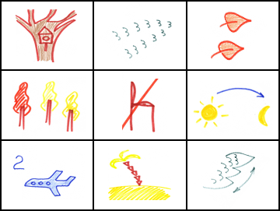

|  |  |  |
| --- | --- | --- |
| Опустел скворечник, | улетели птицы, | листьям |
| на деревьях | тоже не сидится. | Целый день сегодня |
| всё летят, летят. | Видно, тоже в Африку | улететь хотят. |

**«Картошка»**

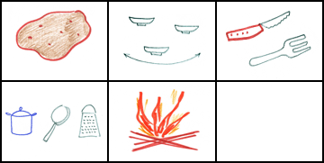

|  |  |  |
| --- | --- | --- |
| Из картошки | много блюд | приготовить можно. |
| Её варят, жарят, трут, | на костре её пекут. |  |

**«Загадка (земляника)»**

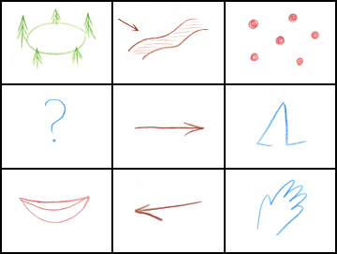

|  |  |  |
| --- | --- | --- |
| На полянке | у дорожки | красные горошки. |
| Кто | мимо | пройдет, |
| В рот | себе | кладет. |

**«Снегири»**

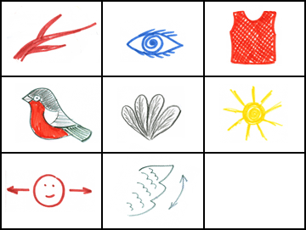

|  |  |  |
| --- | --- | --- |
| Вот на ветках, | посмотри, | в красных майках |
| снегири. | Распушили перышки, | греются на солнышке. |
| Головой вертят, | улететь хотят. |  |

**«Загадка (звёзды)»**

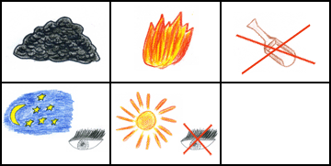

|  |  |  |
| --- | --- | --- |
| Угли | пылают, | совком не достать. |
| Ночью их видно, | а днем не видать. |  |

**«Загадка (репка­)»**

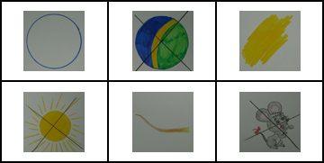

|  |  |  |
| --- | --- | --- |
| Круглая, | а не мяч. | Желтая, |
| а не солнце. | С хвостом, | а не мышь. |

**«Загадка (ёжик­)»**

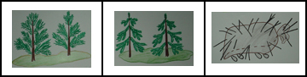

|  |  |  |
| --- | --- | --- |
| Под соснами, | под ёлками | бежит мешок с иголками. |

**«Загадка (огурец­)»**

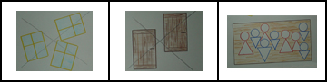

|  |  |  |
| --- | --- | --- |
| Без окон, | без дверей | полна горница людей. |